Presseinformation

Sardinien: Liebherr-Mobilkran LTM 1120-4.1 mit langem Ausleger in Raffinerie eingesetzt

⸺
LTM 1120-4.1 bietet mit 66 Metern längsten Teleskopausleger in der 4-Achs-Klasse
Mit hoher Hubleistung und kompakter Bauweise ist der Liebherr-120-Tonner bestens geeignet für Einsätze in Petro-Chemie
Mintor Srl ist Spezialist für Bau und Montage von Industrieanlagen
Die Anforderungen an Mobilkrane bei Arbeiten in Raffinerien sind hoch: lange Ausleger, kompakte Bauweise und vor allem hohe Sicherheitsstandards. Der neue Liebherr-Mobilkran LTM 1120-4.1 des Spezialisten für den Bau und die Montage von Industrieanlagen Mintor Srl durfte vor Kurzem seine Stärken bei Reparaturarbeiten in einer der größten Raffinerien am Mittelmeer unter Beweis stellen. Der 120-Tonner bietet mit 66 Metern den längsten Teleskopausleger in der 4-Achs-Klasse und Hubleistungen, die bisher 5-Achsern vorbehalten waren.
Ehingen (Deutschland), 11 August 2021 – Die Sarlux-Raffinerie im Industriegebiet von Sarroch an der Südküste Sardiniens, westlich der Hauptstadt Cagliari, ist eine der größten im Mittelmeerraum. Nur wenige Kilometer entfernt ist der Hauptsitz der Firma Mintor, die auf dem Gebiet der technischen Beratung, Herstellung, Montage und Wartung von Industrieanlagen in vielen Industriezweigen tätig ist. Seit über zwanzig Jahren arbeitet das Unternehmen in der Öl- und Gasindustrie, Petrochemie, Chemie, Elektrizität und Lebensmittelproduktion.
LTM 1120-4.1 perfekt für Einsätze in Petro-Chemie
Die Krane von Mintor finden ein weites Betätigungsfeld in der Sarlux-Raffinerie. Einer der neusten Mobilkrane ist der LTM 1120-4.1, der sich durch eine kompakte Bauweise sowie einen langen und starken Teleskopausleger auszeichnet. Damit ist er optimal für Arbeiten in der Petro-Chemie ausgelegt. Giorgio Aru, Einkaufsleiter bei Mintor, sagt: „Wir schätzen die Flexibilität und die Zuverlässigkeit des Liebherr-120-Tonners. Die Präzision der Kranbewegungen bei Arbeiten in Öl- und Gasanlagen ist enorm wichtig. Hohe Sicherheitsstandards sind für unser Unternehmen essentiell.“
Für den Einsatz an der Schornstein-Abgasanlage der Raffinerie war eine Hubhöhe von 58 Metern gefordert. Für diese Höhe reichte der 66 Meter lange Teleskopausleger problemlos aus. Die für diese Höhe sonst übliche Montage von Gitterverlängerungen konnte eingespart werden. Auch der Hub von lediglich einer halben Tonne bei 18,4 Metern Ausladung war für den LTM 1120-4.1 alles andere als herausfordernd. Es mussten nur 15,4 Tonnen Ballast angebaut werden, etwa die Hälfte des maximal möglichen Gegengewichts. Herausfordernd waren allerdings die engen Bedingungen in der Raffinerie. So war die Möglichkeit einen kompakten 4-Achs-Mobilkran einzusetzen, ein großer Vorteil.
Hohe Wirtschaftlichkeit und Einsatzflexibilität
Mit dem Liebherr LTM 1120-4.1 sind Einsätze möglich, wo üblicherweise 5-Achser mit entsprechender Logistik gebraucht werden. Da der 4-Achser Vorteile bei Zulassungen und Streckengenehmigungen hat, können Einsätze schneller und flexibler durchgeführt werden. Die Bauweise eines 4-Achsers erlaubt zudem Arbeiten an Stellen, an denen größere Krane keinen Platz haben. Gerade auf engen Baustellen sorgen auch bei diesem neuen Krantyp die Liebherr-Innovationen VarioBallast® und VarioBase® für gesteigerte Leistung, Flexibilität und Sicherheit.
Der VarioBallast® des LTM 1120-4.1 erlaubt den Kranbetrieb mit einem Ballastradius von 3,83 oder 4,77 Metern. Über serienmäßige, mechanisch schwenkbare Ballastierzylinder wird er schnell und einfach um 940 Millimeter verkleinert, wenn es eng zugeht. Der große Ballastradius bietet Leistungs- und häufig auch Kostenvorteile durch eingesparte Ballasttransporte: So mancher Kranjob kann mit reduziertem Gegengewicht durchgeführt werden.
Die variable Abstützbasis VarioBase® gewährleistet ein sicheres Arbeiten in beengten Arbeitsbereichen. Die zulässigen Traglasten werden individuell und genau für die jeweilige Situation berechnet. Dadurch ist ein sicheres Arbeiten bei einer beliebigen, praxisgerechten Abstützbasis möglich.
Über die Liebherr-Werk Ehingen GmbH
Die Liebherr-Werk Ehingen GmbH ist einer der führenden Hersteller von Mobil- und Raupenkranen. Die Palette der Mobilkrane reicht vom 2-achsigen 35 Tonnen-Kran bis zum Schwerlastkran mit 1.200 Tonnen Traglast und 9-achsigem Fahrgestell. Die Gittermastkrane auf Mobil- oder Raupenfahrwerken erreichen Traglasten bis 3.000 Tonnen. Mit universellen Auslegersystemen und umfangreicher Zusatzausrüstung sind sie auf den Baustellen in der ganzen Welt im Einsatz. 3.600 Mitarbeiter sind am Standort in Ehingen beschäftigt. Ein umfassender, weltweiter Service garantiert eine hohe Verfügbarkeit der Mobil- und Raupenkrane. Im Jahr 2020 wurde ein Umsatz von 2 Milliarden Euro im Ehinger Liebherr-Werk erwirtschaftet.
Über die Firmengruppe Liebherr
Die Firmengruppe Liebherr ist ein familiengeführtes Technologieunternehmen mit breit diversifiziertem Produktprogramm. Das Unternehmen zählt zu den größten Baumaschinenherstellern der Welt, bietet aber auch auf vielen anderen Gebieten hochwertige, nutzenorientierte Produkte und Dienstleistungen an. Die Firmengruppe umfasst heute über 140 Gesellschaften auf allen Kontinenten, beschäftigt rund 48.000 Mitarbeiterinnen und Mitarbeiter und erwirtschaftete in 2020 einen konsolidierten Gesamtumsatz von über 10,3 Milliarden Euro. Seit seiner Gründung im Jahr 1949 im süddeutschen Kirchdorf an der Iller verfolgt Liebherr das Ziel, seine Kunden mit anspruchsvollen Lösungen zu überzeugen und zum technologischen Fortschritt beizutragen.

Bilder

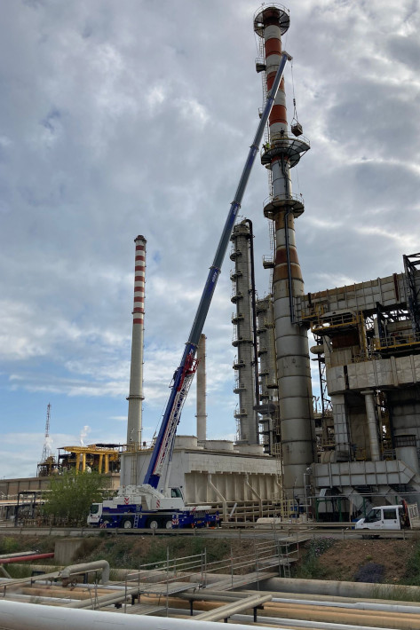
liebherr-ltm1120-4-1-mintor-1.jpg
Mintor Srl setzt den LTM 1120-4.1 in der benachbarten Sarlux-Raffinerie für Reparaturarbeiten ein.
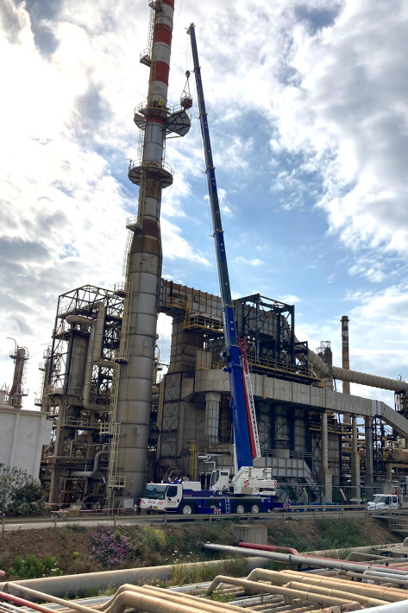
liebherr-ltm1120-4-1-mintor-2.jpg
Der 66 Meter lange Teleskopausleger des LTM 1120-4.1 erspart bei vielen Einsätzen den Anbau einer Gitterspitze.

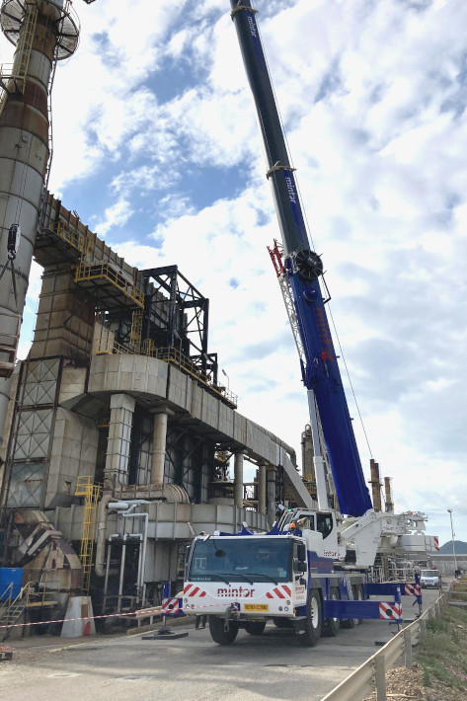
liebherr-ltm1120-4-1-mintor-3.jpg
Das kompakte 4-Achs-Fahrgestell des LTM 1120-4.1 in Verbindung mit VarioBase® und VarioBallast® bietet große Vorteile bei beengten Einsatzumgebungen.

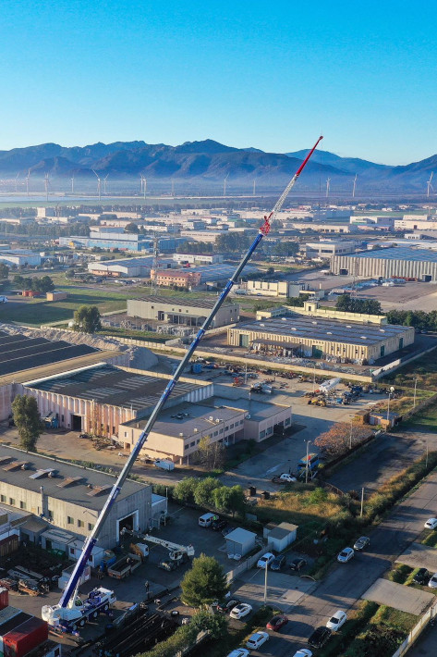
liebherr-ltm1120-4-1-mintor-4.jpg
Die Firma Mintor hat ihren Hauptsitz in Cagliari, der Hauptstadt Sardiniens.
Ansprechpartner
Wolfgang Beringer
Marketing and Communication
Telefon: +49 7391/502-3663
E-Mail: wolfgang.beringer@liebherr.com
Veröffentlicht von
Liebherr-Werk Ehingen GmbH
Ehingen (Donau) / Deutschland
www.liebherr.com

